**Evidencia EAP_0064**

Click a Emisión Express

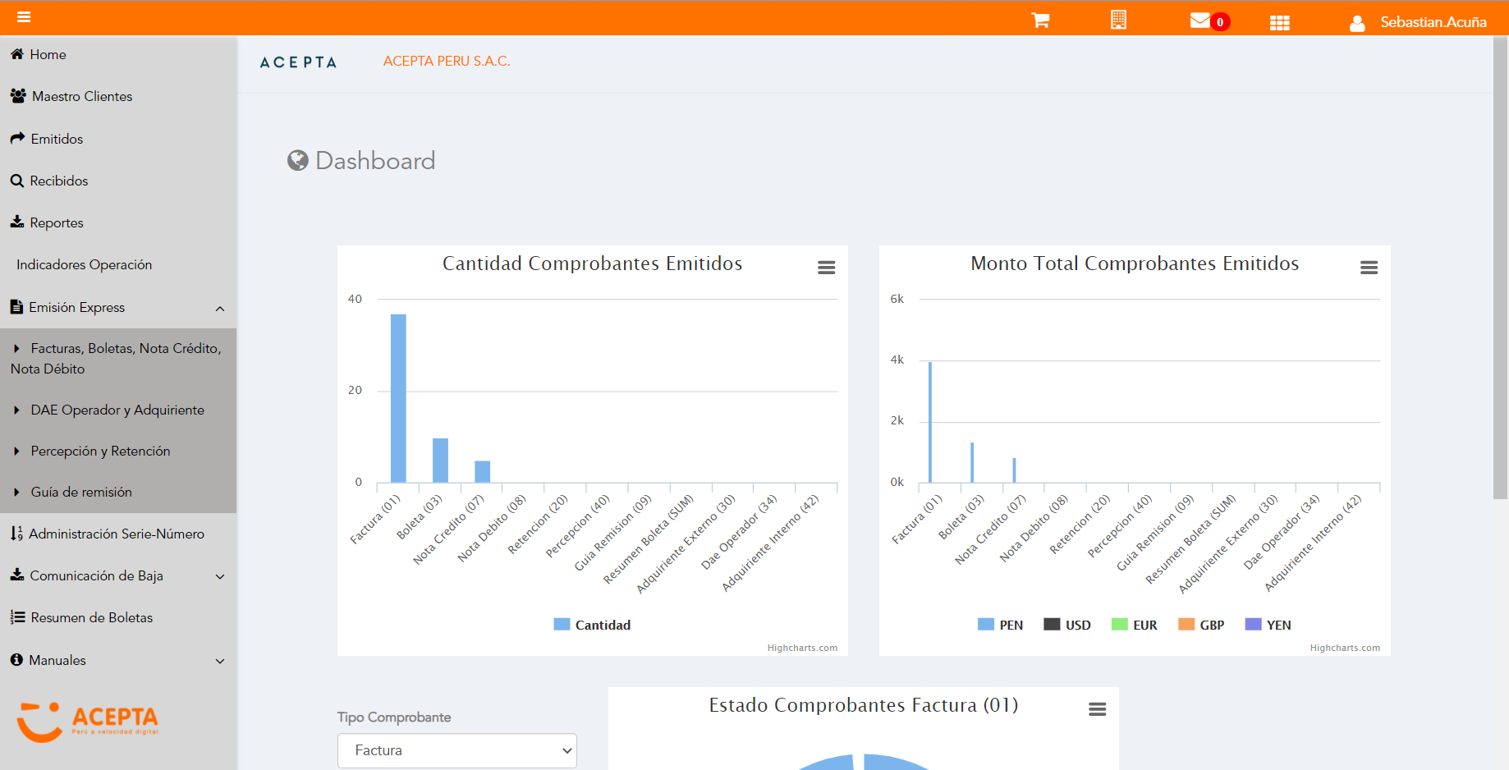

Click a subopción Facturas Boletas NotaCredito NotaDebito

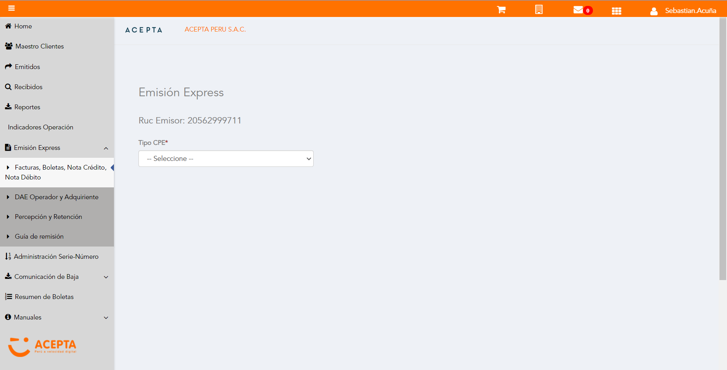

Selección Tipo de CPE

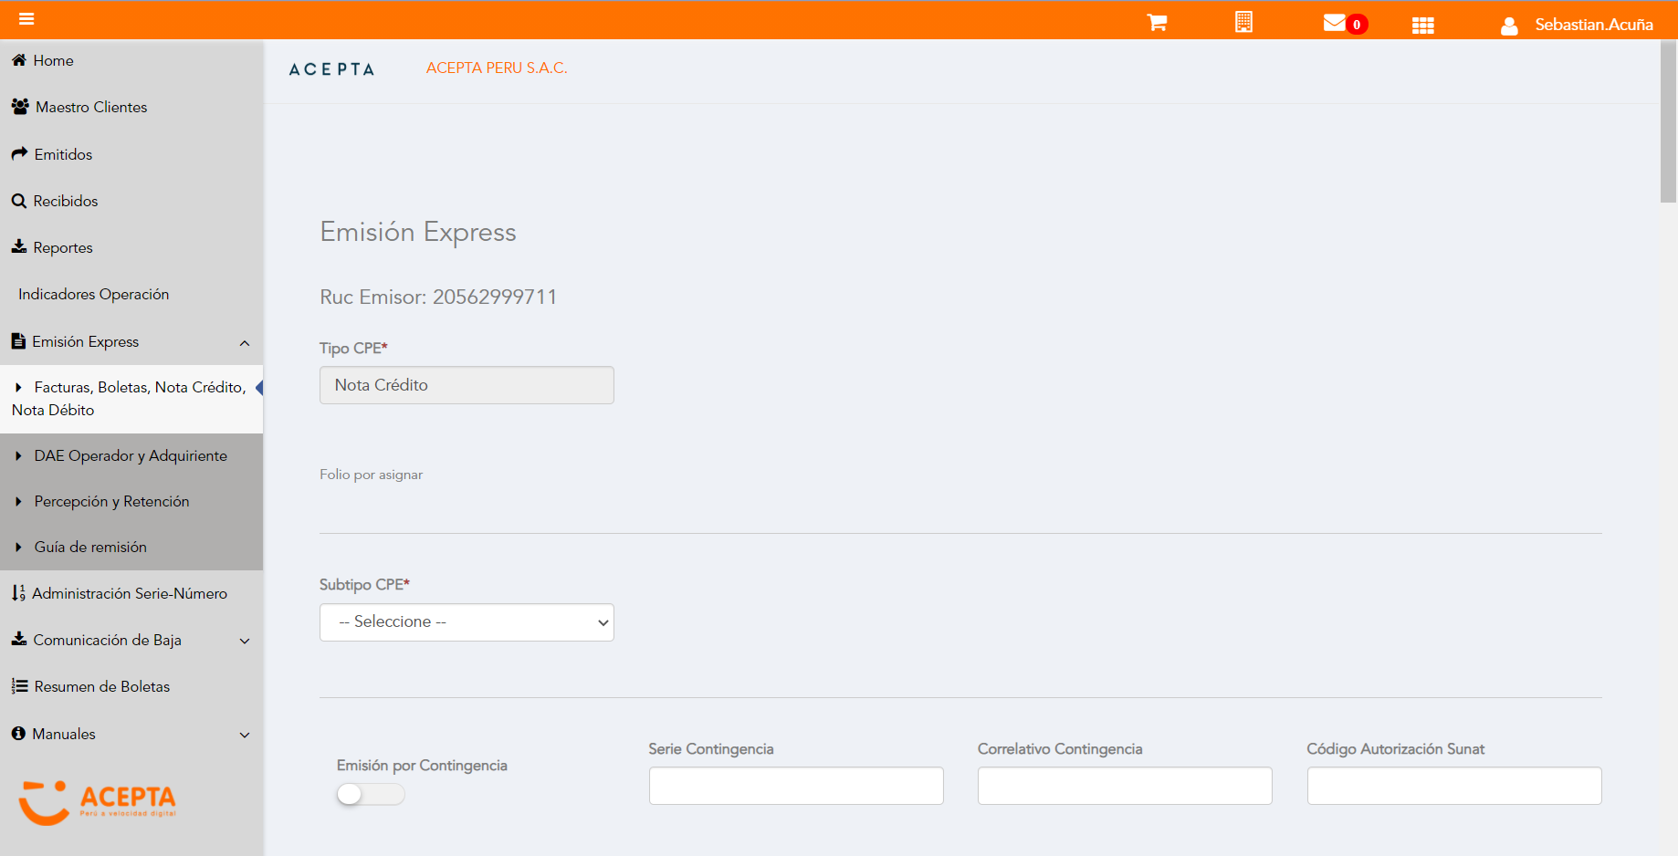

Selección Subtipo de CPE

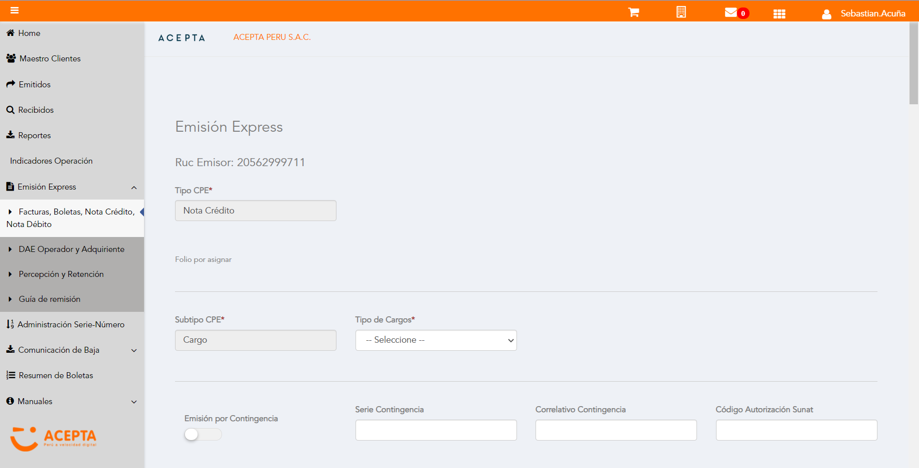

Seleccion Tipo Cargo

Seleccion Tipo Cargo

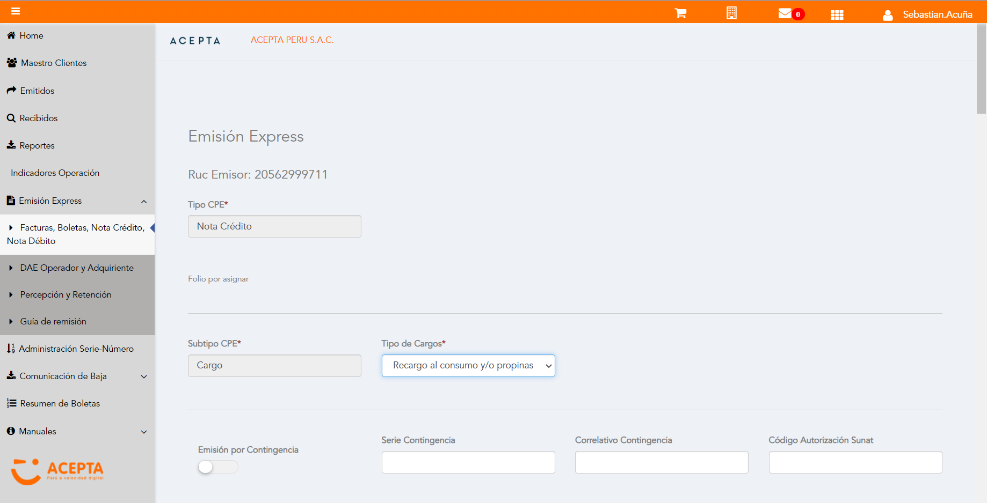

Se Agrega Fecha de Emisión

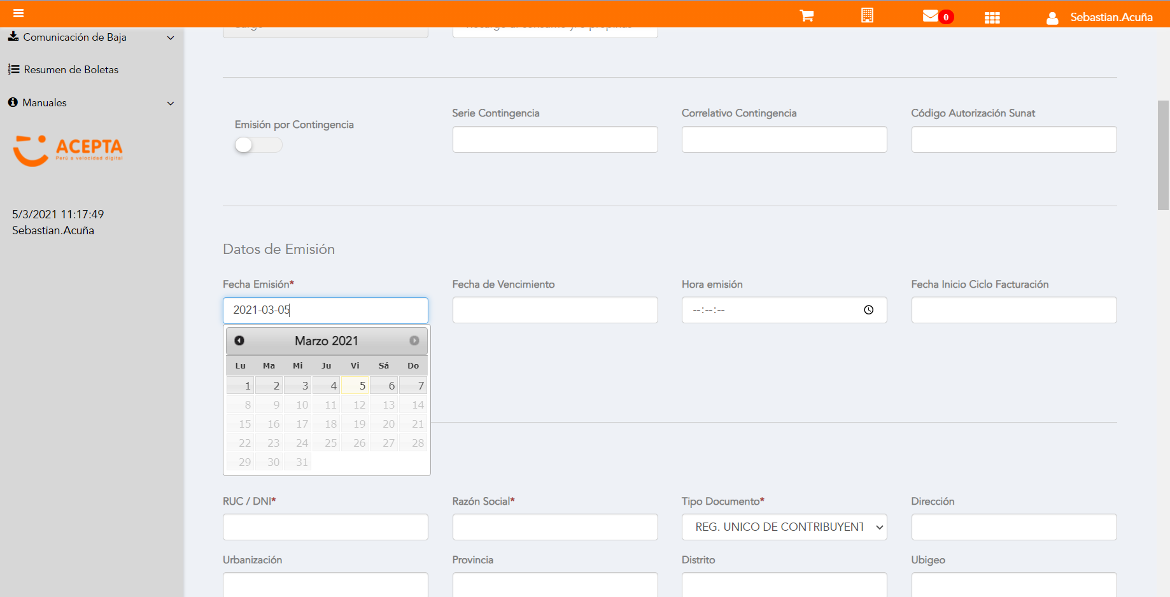

Datos de Receptor

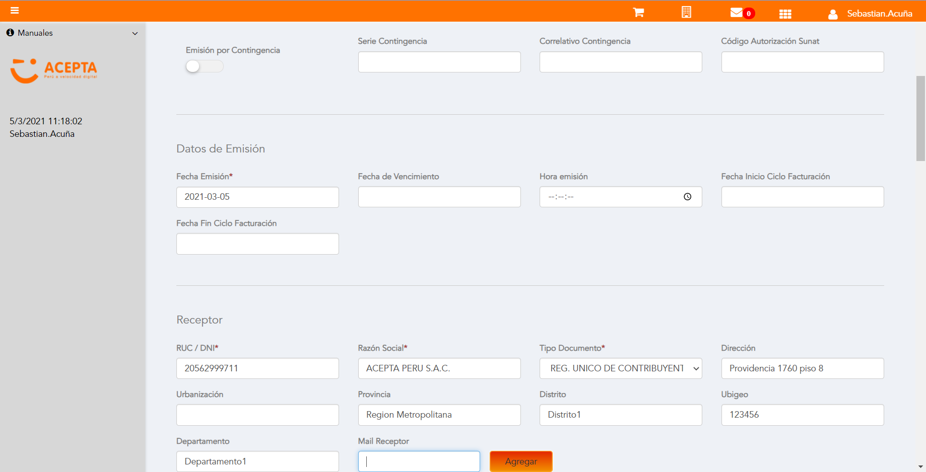

Se Agregan Referencias a CPE

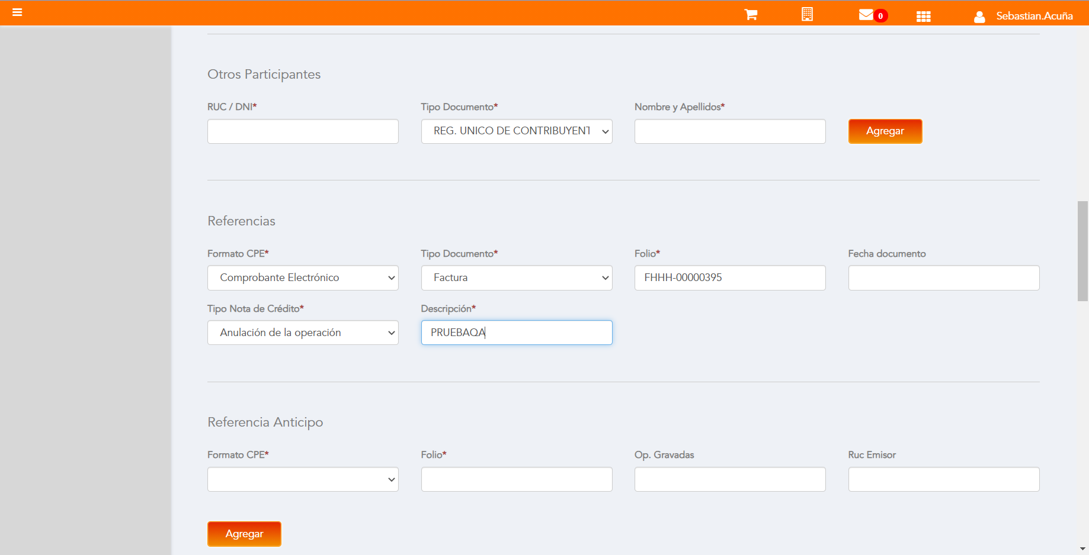

Se agrega Detalle de producto

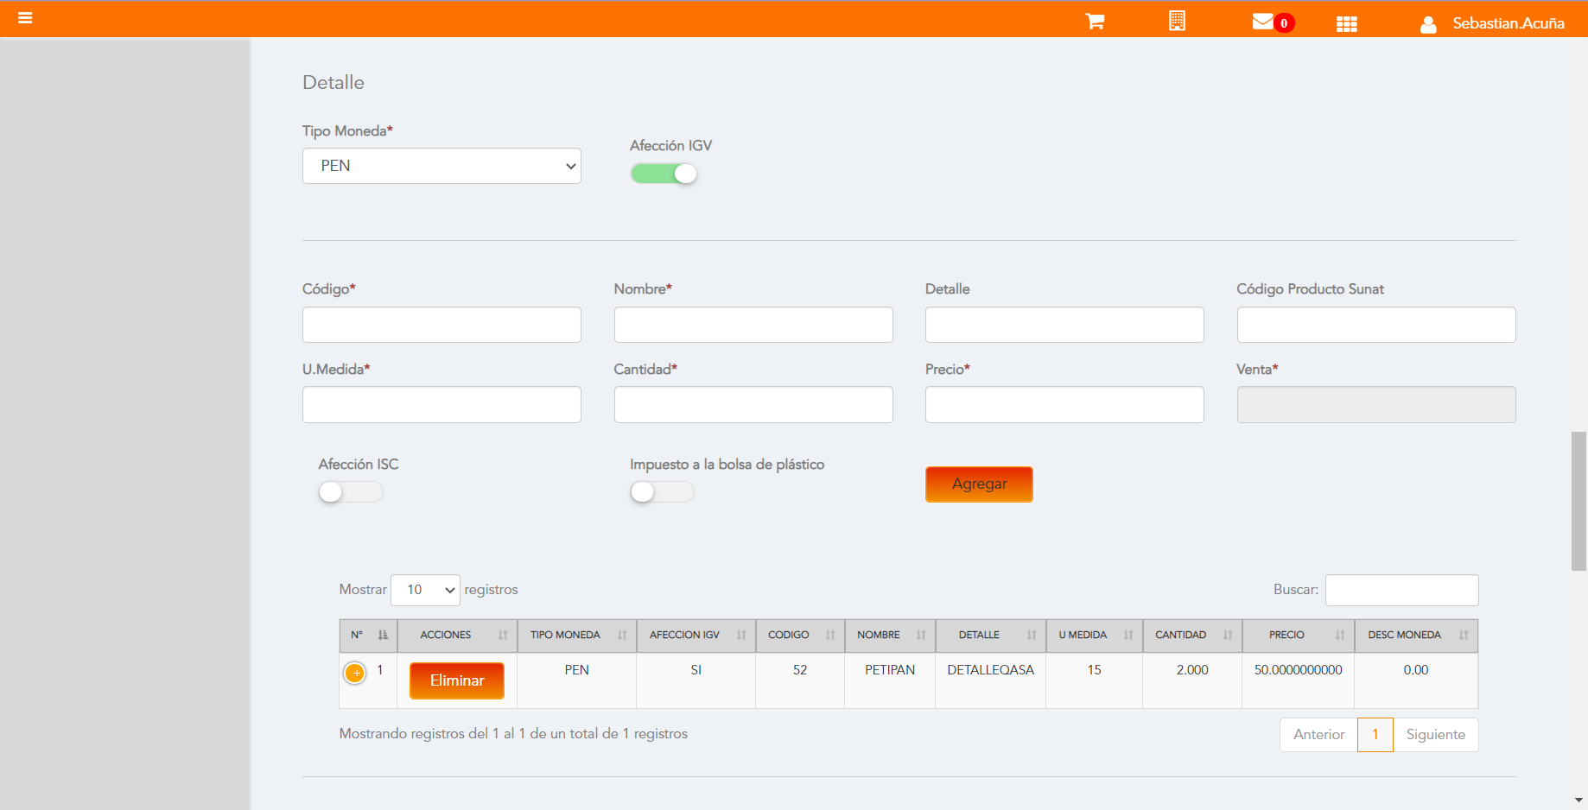

Se Agrega Cargo global

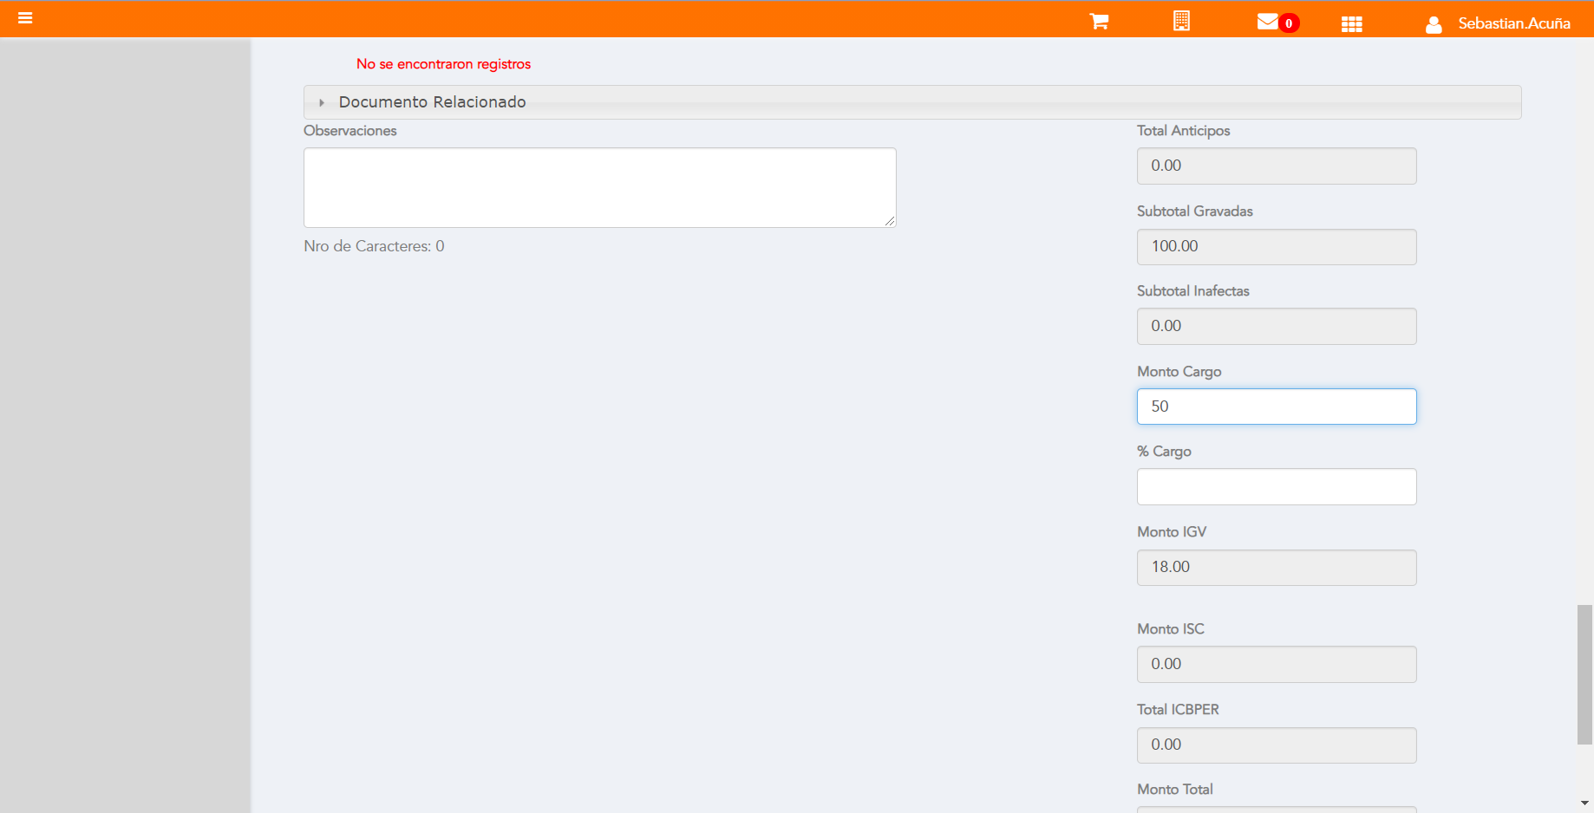

Click a botón Previsualizar

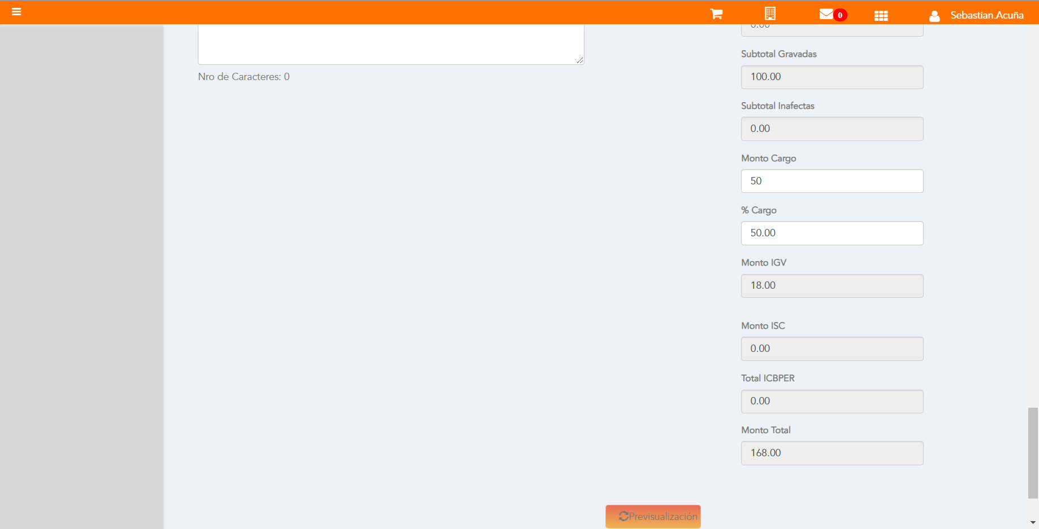

Click a botón Enviar a SUNAT

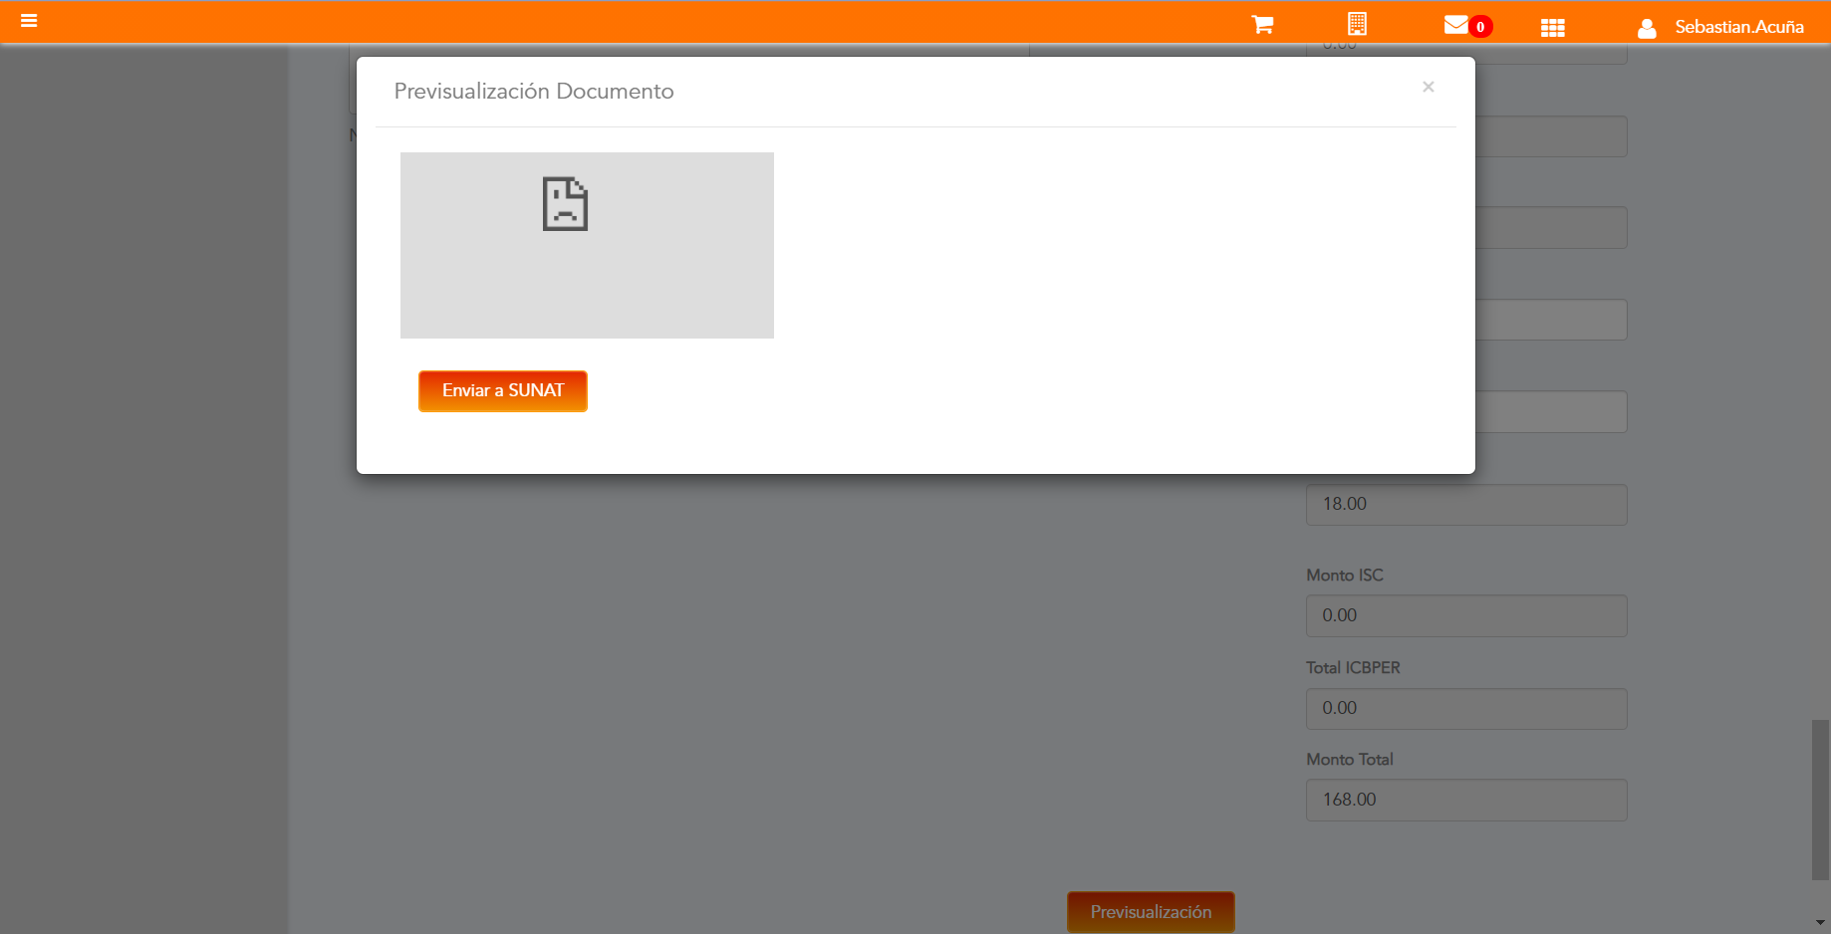

URL: http://qaacepta2107.acepta.pe/v01/0B6067D61D24F9B78D95DE18695E1B3B212B31EF?k=f39735bccd5dfbdca8ce9655c7a16e15

Número de CPE: FHHH00000098

Traza de CPE

